1 marca - Narodowy Dzień Pamięci „Żołnierzy Wyklętych” - polskie święto państwowe ustanowione 3 lutego 2011 roku.
Okreslenie „Żołnierze Wyklęci”, „Żołnierze Niezłomni” dotyczy polskiego powojennego podziemia niepodległościowego i antykomunistycznego – to ruch partyzancki, sprzeciwiający się sowietyzacji Polski. Walczyli ze służbami bezpieczeństwa ZSRR i podporządkowanymi im służbami w Polsce (Milicją Obywatelską, Urzędem Bezpieczeństwa Publicznego i Korpusem Bezpieczeństwa Wewnętrznego) o prawo do życia w wolnej i suwerennej ojczyźnie. Antykomunizm był najważniejszym elementem ich poglądów. Dowódcy leśnych oddziałów zdawali sobie jednak sprawę, że sami nie pokonają zbrodniczego systemu, opartego na bagnetach Armii Czerwonej. Liczyli na wybuch wojny pomiędzy zachodnimi aliantami a ZSRR. W tych rachubach podziemie niepodległościowe miało prowadzić dywersję na tyłach wroga i stanowić zrąb przyszłego wojska polskiego. „Żołnierze Wyklęci” chcieli po II wojnie światowej utrzymać odzyskaną w 1918 roku niepodległą Ojczyznę. Sprzeciwili się zbrojnie dawnemu - nowemu zaborcy, odbierającemu Polsce suwerenność, wschodnie tereny i budującemu wasalne, podporządkowane sobie państwo. W PRL-u nazywano ten okres „epoką walki o utrwalenie władzy ludowej”. W rzeczywistości był to czas, kiedy nowa władza pozbywała się ostatnich obrońców niepodległej Polski. Byli wśród „Wyklętych” żołnierze Narodowych Sił Zbrojnych, byłej Armii Krajowej, organizacji „Niepodległość”, „Wolność i Niezawisłość” i innych. Wielu z nich zostało aresztowanych i poddanych bestialskiemu śledztwu a potem w sfingowanych procesach skazanych na karę śmierci lub długoletniego więzienia. Inni zostali wywiezieni w głąb Związku Radzieckiego by nigdy już stamtąd nie powrócić, groby wielu z nich do dziś pozostają nieznane. Liczbę członków wszystkich organizacji i grup konspiracyjnych szacuje się na 120 –180 tysięcy osób.
Do najbardziej znanych należeli: Zygmunt Szendzielarz – „Łupaszka”, Józef Kuraś – „Ogień”, Hieronim Dekutowski – „Zapora”, Henryk Flame – „Bartek”, Danuta Siedzikówna – „Inka” i rotmistrz Witold Pilecki.
Z naszej miejscowości pochodziło dwóch rzołnieży - Adam Domalik pseudonim „Kowboj" i Edward Supergan pseudonim „Zorza”, obaj walczyli w oddziale Józefa Kurasia „Ognia".
Adam Domalik pseudonim „Kowboj” zgłosił się w 1945 r. jako ochotnik do "ludowego" Wojska Polskiego. Ukończył szkołę podoficerską przy 2 (zapasowym) pp w Krakowie i został przydzielony do 61 pułku 17 Dywizji Pancernej, gdzie przez trzy miesiące pełnił funkcję magazyniera. Następnie został przeniesiony do jednostki WOP do Starego Sącza na stanowisko podoficera żandarmerii. Dnia 30.03.1946 roku zdezerterował z wojska i dołączył do oddziału Mieczysława Janczaka „Beskida”. Nie zdobył jednak (jak sam relacjonował) zaufania partyzantów którzy sądzili, że został wysłany przez wojsko, żeby rozpracować ich oddział. Adam Domalik w obawie o swoje życie odłączył się od „Beskida” i ukrywał się w okolicach Starego Sącza (na przełomie marca i kwietnia 1946 roku, kiedy oddział „Beskida” został rozwiązany). Możliwe więc że rozwiązanie tego oddziału było powodem do szukania kontaktu z inną grupą. Od miejscowych gospodarzy dowiedział się, że w Klęczanach może przyłączyć się do oddziału partyzanckiego "Wojsko Polskie", pod dowódctwem kaprala Władysława Janury „Białego”. Po spotkaniu z Janem Peciakiem i Antonim Wąsowiczem w kwietniu 1946 roku wszedł w skład grupy pod pseudonimem „Nowy” a później „Góral”. Nie wiadomo w chwili obecnej kiedy dokładnie przyłączył się do 3 Kompanii tzw. „Plutonu śmierci”.
Edward Supergan pseudonim „Zorza” walczył w 3 Kompanii tzw. „Plutonie śmierci” Józefa Kurasia „Ognia". Brał udział w akcjach grupy. W 1947 roku, po ogłoszeniu ustawy amnestyjnej nie chciał się ujawnić lecz kontynuował z grupą działalność zbrojną. Jednak sytuacja w Gorcach była coraz bardziej niesprzyjająca dalszej działalności. Edward Supergan wraz z dowódcą Antonim Wąsowiczem „Rochem” i Adamem Domalikiem i zaopatrzeni w broń krótką i granaty przeszli przez zieloną granicę, chcąc przedostać się na tereny Austrii zajęte przez Amerykanów. Niestety cała trójka została zatrzymana i aresztowana 12 maja 1947r. na terenach okupowanych przez ZSRR (najprawdopodobniej w miejscowości Komeuburg koło Wiednia). Następnie przewieziono ich do Baden. W sowieckim więzieniu przebywali do 29 VII 1947 r., po czym zostali przekazani UB w Cieszynie i przewiezieni do WUBP w Katowicach. Na mocy wyroku wojskowego Sądu Rejonowego w Krakowie skazani na karę śmierci, którą wykonano na Antonim Wąsowiczu i Adamie Domaliku 24 lutego 1948r. Edward Supergan uratował życie ale trafił na wiele lat do więzienia. W filmie pt.: „My Ogniowe dzieci” wspominał o śledztwie prowadzonym przez WUBP w Krakowie: "... przy przesłuchaniach bito nas. Widziałem, jak dwa razy niesiono [Antoniego Wąsowicza] „Rocha” z przesłuchań. Był nieprzytomny. Dźwigali go za ręce i nogi. Raz zaś widziałem, jak ciągnęli go po schodach..."
Uzyskał status prześladowanego przez przez komunistyczną bezpiekę.
„Pluton śmierci”
Oddział z okolic Rabki był jednym z najwcześniej wydzielonych części zgrupowania Józefa Kurasia „Ognia”, zanim nadał on zgrupowaniu strukturę kolejno numerowanych kompanii. Ostatecznie w ramach oddziału partyzanckiego „Błyskawica” oddział otrzymał miano 3 kompanii.
3 Kompania tzw. „Pluton śmierci
Powołana do życia w 1945r. Dowodził nią chorąży Henryk Głowiński ps. „Groźny”, wg materiałów KBW - dezerter z jednostki WOP z Nowego Targu. Po utworzeniu 3 kompanii został on formalnie mianowany przez „Ognia” jej dowódcą 8 VIII 1946 r. szefem oddziału został pochodzący z Wileńszczyzny st. sierżant Antoni Wąsowicz ps. „Roch”. Rolę łącznika między „Ogniem” i kompanią pełnił Zbigniew Lisowski ps. „Płomień”. Teren operacyjny grupy liczącej ok. 30 - 40 osób to tereny obecnych gmin Rabka Zdrój i Raba Wyżna, okolice Chabówki, zachodnie tereny powiatu nowotarskiego, okolice Nowego Targu, południowe rejony powiatu myślenickiego i limanowskiego aż po powiat nowosądecki. Oddział przeprowadzał akcje także na terenach Orawy, zarówno po polskiej jak i słowackiej stronie. Były to min. rozbrojenie posterunku MO w Łopusznej (9 XII 1945r. ), rozbrojenie Miejskiego UBP w Rabce, wykonanie wyroku na kierowniku tej placówki (11 XII 1945r.), rozbrojenie posterunku MO w Skawie (26 XII 1945r.), likwidacja kolejnego szefa placówki UBP w Rabce (14 VIII 1946r.), rozbrojenie posterunku MO w Rabce (1 XI 1946r.).
Początek listopada 1946 r. przyniósł poważne straty dla kompanii. 9 XI 1946r. rano żołnierze zostali zaskoczeni przez 35 osobową grupę operacyjną KBW pod dowództwem por. Grześkowiaka. Otoczeni partyzanci podjęli walkę. Zginął „Groźny”, „Bratek” (Jan Osiecki). Nie mając szans poddali się trzej pozostali: „Silny” (Tadeusz Kościelniak), „Bierut” (Wojciech Frodyma), i „Pomsta” (Ryszard Kłaput). Cios był dla oddziału poważny, ale nie zakłócił jego dalszej działalności. Po śmierci „Groźnego” dowództwo 3 kompanii objął „Roch” (oficjalnie przez „Ognia” mianowany na to stanowisko rozkazem z 17 XI 1946). Jego zastępcą został Adam Domalik „Kowboj”. Wg ustaleń KBW z początków roku 1947 oddział „Rocha” był zakwaterowany na święta Bożego Narodzenia w domach w Rabce i okolicach, dowódca był poważnie chory na gruźlicę i mimo utrzymywania stałego kontaktu z „Ogniem” nie zebrał oddziału w całości. Następowały kolejne straty powodowane zarówno działaniami sił reżimu jak i liczne akcje propagandowe oraz kolejne aresztowania. Pod znakiem zapytania stawała celowość dalszej walki. Służby UB zapewniały darowanie wolności w zamian za ujawnienie się i oddanie broni. Tendencje te wzmocniły się po śmierci „Ognia” i ogłoszeniu ustawy amnestyjnej. Antoni Wąsowicz „Roch” nie ujawnił się. Kontynuował z grupą działalność zbrojną. Jednak sytuacja w Gorcach była coraz bardziej niesprzyjająca dalszej działalności. Antoni Wąsowicz razem z Adamem Domalikiem i Edwardem Superganem postanowili przerwać walkę. Nocą z 5 na 6 maja 1947 roku, zaopatrzeni w broń krótką i granaty przeszli przez zieloną granicę, chcąc przedostać się na tereny Austrii zajęte przez Amerykanów. Niestety cała trójka została zatrzymana i aresztowana 12 maja 1947r. na terenach okupowanych przez ZSRR (najprawdopodobniej w miejscowości Komeuburg koło Wiednia). Następnie przewieziono ich do Baden. W sowieckim więzieniu przebywali do dnia 29 VII 1947r., po czym zostali przekazani UB w Cieszynie i przetransportowani do WUBP w Katowicach. Na mocy wyroku wojskowego Sądu Rejonowego w Krakowie skazani na karę śmierci, którą wykonano 24 lutego 1948 r,. Edward Supergan uratował życie ale trafił na wiele lat do więzienia.

„Wiarusy”
Po odejściu Antoniego Wąsowicza „Rocha” z 3 Kompanii tzw. „Plutonu śmierci” dowódctwo objął Józef Świder pseudonim „Pucuła”. Mimo młodego wieku wykazywał wyjątkowe zdolności dowódcze i organizacyjne. Z dawnych „Ogniowców” utworzył oddział partyzancki „Wiarusy”. W maju 1947 r. przyjął pseudonim „Mściciel” by pomścić śmierć „Ognia” i zamordowanych przez bezpiekę towarzyszy broni. Rozbudował sieć informatorów i powiększył stan osobowy oddziału - przyłączali się dawni podkomendni Józefa Kurasia rozczarowani złudną amnestią. Oddział prowadził akce zbrojne głównie na terenie południowej części woj. krakowskiego. „Mściciel” zginął w walce z KBW i UB w Lubniu 13 lutego 1948 roku. Po śmierci ubecy zabrali ciało „Mściciela”, odmawiając wydania go rodzinie. Do dzisiaj, pomimo wieloletnich poszukiwań prowadzonych przez rodzinę i pion śledczy krakowskiego IPN, nie udało się odnaleźć miejsca jego pochówku. Nowym dowódcą „Wiarusów” został Tadeusz Dymel ps. „Srebrny, który nie należał nigdy do oddzialu Józefa Kurasia. Niestety doszło do rozłamu w szeregach. Z małego, bo dziesięcioosobowego oddziału odeszło czterech żołnierzy. Założyli oni własny oddział „Zorza”.W listopadzie 1948 roku, kiedy zeszli z gór i próbowali przedostać się na zachód doszło do rozbicia oddziału.
Rozbicie oddziału „Wiarusy” nastręczało władzom sporo trudności. 21 pażdziernika 1948 r., „Srebrny”zginął w zasadzce zorganizowanej przez UB w Chabówce, kolejnym dowódcą został Stanisław Ludzia. Używał kilku pseudonimów: „Harnaś”, „Dzielny”, , „Ryś”. wzorując się na doświadczeniach „Ognia” podzielił oddział na trzy grupy, każda z nich przebywala w innym miejscu. Pod koniec 1948 roku „Harnaś” miał do dyspozycji 70 ludzi i szeroko rozbudowaną sieć informatorów. Wiosną 1949 roku oddział wyszedł z ukrycia i nadal walczył. Przeprowadzono kilka spektakularnych akcji. Niemożność ujęcia „Wiarusów” skłoniła UB do zmiany taktyki, postanowiono wprowadzić w szeregi agentów UB (w maju i czerwcu 1949r.). Działania te przyniosły niestety zamierzony skutek. Najpierw pojmano dowódcę oddziału i dwóch innych żołnierzy - ujęto ich w zasadzce, potem, również skutkiem działania agenta ujęto innych. Oddział walczył z bezpieką do 25 lipca 1949, kiedy został rozbity przez UB i KBW na polanie Surówki koło Rabki.
Oddział „Wiarusy” był jednym z najdłużej działających oddziałów partyzanckich na terenie Polski.
 Pieczęc „Wiarusów”

„Wiarusy”
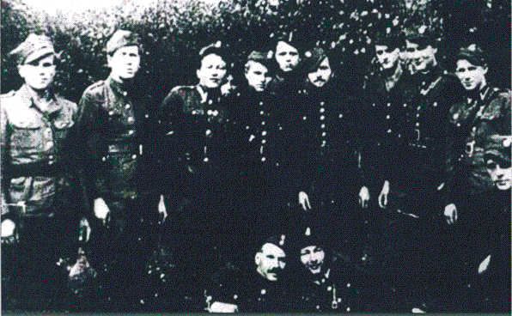
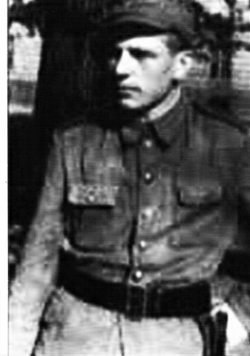 Adam Domalik – pseudonim „Kowboj”, „Dąb”
Syn Jana i Marii, urodzony 4 XI 1925r. w Spytkowicach powiat Kraków Data wykonania wyroku – 18 XII 1947r. Skład sędziowski – Stanisław Hollitscher – przewodniczący Ławnicy – Jerzy Kowalski, Jakub Lasek Oskarżyciel – Zdzisław Obuchowicz (Wojskowa Prokuratura Rejonowa w Krakowie) Obrońca – Maksymilian Przybylski Zarzut – partyzant III Kompanii Zgrupowania Partyzanckiego „Błyskawica”dowodzonego przez Józefa Kurasia „Ognia” a póżniej oddziału „Wiarusy” (początkowo używano nazwy III Kompania AK) Stracony – 24 II 1948r.

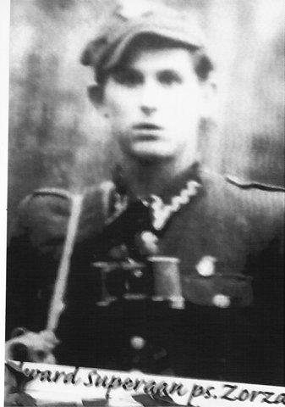 Edward Supergan – pseudonim „Zorza”
Żródła:
IPN Kr 110/2824, Akta sprawy karnej przeciwko Antoniemu Wąsowiczowi i towarzyszom, t. 1-2.
Dawid Golik - „Oddział wiarusy i jego rozbicie”
Film dokumentalny pt.: „My ogniowe dzieci” 1996r.

Polskie Towarzystwo Historyczne Koło Nowy Targ. opracowała K. Klinowska Banaś

